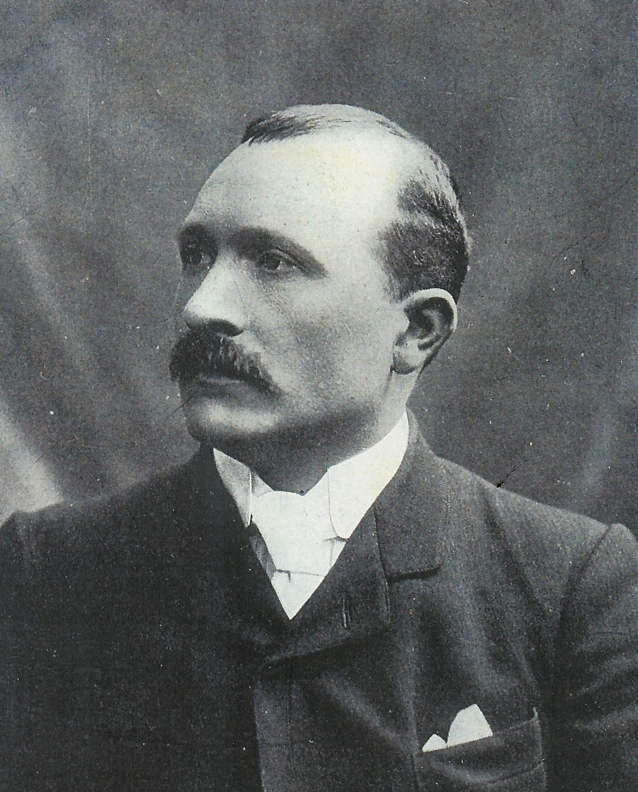
Les cahiers
des Amis de la
Creuse
A paraître
Dans cette collection

-------
Professeur Joseph Grancher

------
Tristan L’Hermite
Amédée Carriat

-------
Pierre Bourdan

N° 1

René VIVIANI

